

GUÍA RÁPIDA DE OPERACIONES DE LA PLATAFORMA DE DISTRIBUCIÓN DE RECURSOS A MUNICIPIOS Y ORGANISMOS PÚBLICOS DESCENTRALIZADOS

INTRODUCCIÓN A LA PLATAFORMA

Secretaria de Finanzas y Tesorería General del Estado

Gobierno del Estado de Nuevo León

Información General

|  |  |  |  |
| --- | --- | --- | --- |
| Número de Versión | Fecha de Revisión | Revisado por | Cambios Realizados |
| 1.0 | 24-Octubre-2023 | INAP | Creación del documento |

Contenido

Objetivo 3

Alcance 3

Usuario 3

ASPECTOS GENERALES DE LA PLATAFORMA 4

Acceso a Plataforma 5

Inicio 5

Inicio de Sesión 6

Elegir la Plataforma 6

Pantalla de Bienvenida 7

Nombre de Usuario y Control de Acceso 8

Buzón de Notificaciones 9

Calendario de Eventos 10

Menú Principal 11

Pantalla de Principal de Asignación Presupuestal 12

Información General

Descripción del documento

El documento muestra una guía rápida del proceso de Gestión de Recursos del Estado, el cual tiene como objetivo el administrar todos los recursos que se reciben en la Secretaría de Finanzas y Tesorería General del Estado de Nuevo León, para la optimización de los procesos de las áreas correspondientes.

# Objetivo

Lograr que, mediante el presente manual, los usuarios de la Dirección de Presupuesto y Control Presupuestal puedan consultar los pasos a seguir para el registro de las distribuciones de recursos, así como el seguimiento correspondiente, para su correspondiente asignación al área que continúe con la atención hasta concluir con el registro de los pagos.

# Alcance

Cumplir con los requerimientos de acuerdo con los procesos del área de Dirección de Presupuesto y Control Presupuestal para realizar para realizar el procesamiento de la información que le compete de acuerdo al flujo indicado en sus diagramas de proceso.

# Usuario

Usuarios del área de Dirección de Presupuesto y Control Presupuestal en colaboración con la Secretaria de Finanzas y Tesorería General del Estado.

# ASPECTOS GENERALES DE LA PLATAFORMA

# Acceso a Plataforma

Para llevar a cabo la gestión de los recursos en el área de Coordinación de Planeación Hacendaria, se debe tomar en consideración los siguientes pasos:

# Inicio

Acceder mediante el uso de un navegador (Chrome, Internet Explorer, etc…) y acceder con la URL:

<https://tesoreria-virtual.nl.gob.mx/>

*Para poder acceder a la plataforma web es necesario estar dado de alta en la base de datos del control de acceso. El procedimiento de alta de usuario se especificará en una versión actualizada de este manual.

# Inicio de Sesión

Acceder a la plataforma con el usuario y contraseña recibido vía email.

1) Usuario

Área de Ingreso de usuario

2) Contraseña

Área de Ingreso de contraseña

3) Ingresar

Botón de acceso a la plataforma

# Elegir la Plataforma

Algunos usuarios tienen acceso a múltiples plataformas, después de iniciar sesión se puede elegir la plataforma con la cual se trabajará, para éste ejercicio:

PLATAFORMA DE DISTRIBUCIÓN DE RECURSOS A MUNICIPIOS Y ORGANISMOS PÚBLICOS DESCENTRALIZADOS

“Perfil DPCP para usuarios de la plataforma de distribución de recursos a municipios y Descentralizados”

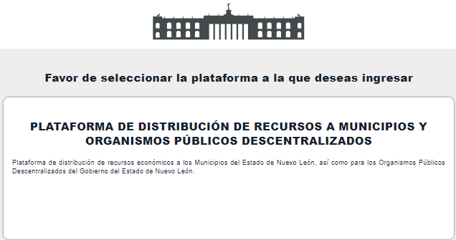

# Pantalla de Bienvenida

Pantalla inicial (Bienvenida)

Muestra información relevante de próximos eventos, mediante un carrusel de imágenes. A partir de esta pantalla puede acceder a los diferentes Menús.



|  |  |
| --- | --- |
| **Campo** | **Descripción** |
|  | Menú de plataforma:Menú desplegable de las diferentes funciones de la plataforma. |
|  | Nombre de Usuario y Control de Acceso**:** Muestra información de usuario, cambio de contraseña y cierre de sesión. |
|  | Botón de Buzón de Notificaciones**:** Botón de acceso al buzón mensajes y notificaciones. |
|  | Calendario de Eventos:Permite visualizar los oficios registrados en el área, para darles el seguimiento correspondiente. |
|  | Video Guía: Botón de acceso a los videos de ayuda. |
|  | Guía Rápida: Botón de acceso a las guías de ayuda. |
|  | Preguntas Frecuentes: Botón de acceso a las preguntas frecuentes. |
|  | Cerrar Sesión: Botón de acceso al buzón mensajes y notificaciones. |

# C:\Users\DELL\Pictures\4444borrar\1.PNGNombre de Usuario y Control de Acceso

Apartado del control de información de usuario y cambio de contraseña.

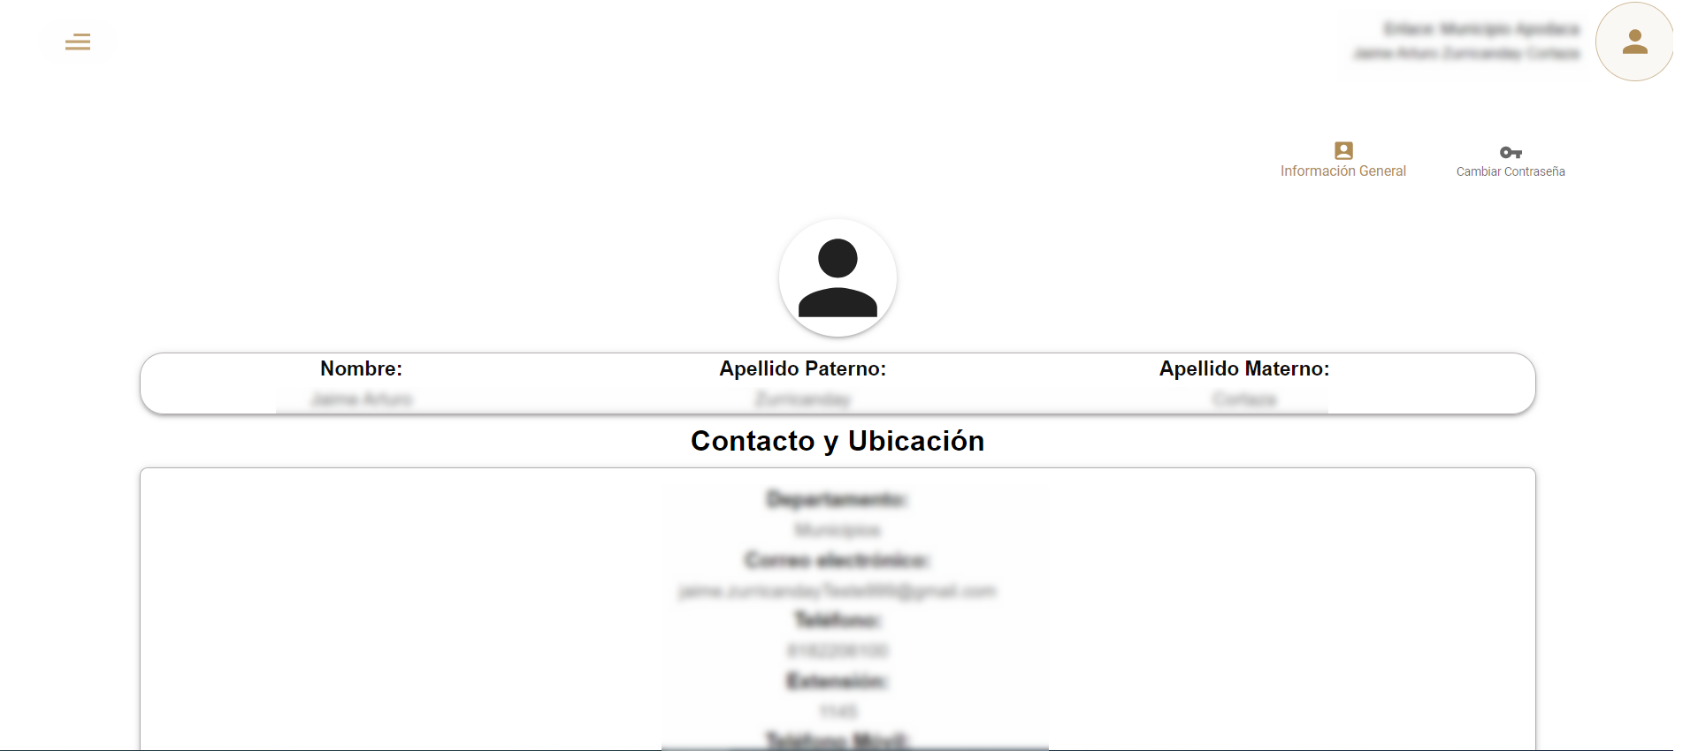

|  |  |
| --- | --- |
| Campo | Descripción |
|  | Información General  Botón de acceso a la Información General del usuario actual |
|  | Cambio de Contraseña  Muestra la ventana para iniciar con el cambio de contraseña |

# C:\Users\DELL\Pictures\4444borrar\1.PNGBuzón de Notificaciones

Apartado para la revisión, creación y eliminación de mensajes/notificaciones.

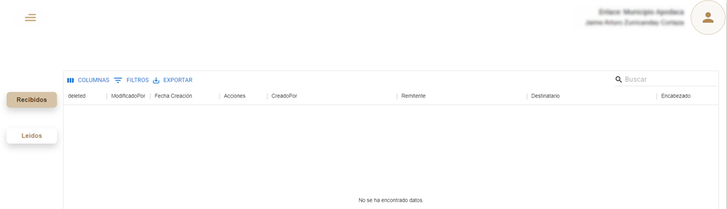

|  |  |
| --- | --- |
| Campo | Descripción |
|  | Nuevo+:Apartado para la creación de nuevos mensajes. |
|  | Nombre de Usuario y control de Acceso:Muestra la lista de mensajes enviados. |
|  | Botón de Buzón de Notificaciones:Muestra la lista de mensajes recibidos que no han sido leídos. |
|  | Calendario de Eventos:Permite visualizar los mensajes marcados como leído. |
|  | Ver Mensaje:Muestra por completo el contenido y detalles del mensaje. |
|  | Ir a: Re-direcciona a la ventana del fondo que se hace mención en el mensaje para atender rápidamente las observaciones. |

# C:\Users\DELL\Pictures\4444borrar\1.PNGCalendario de Eventos

Apartado para la administración de eventos, programa.

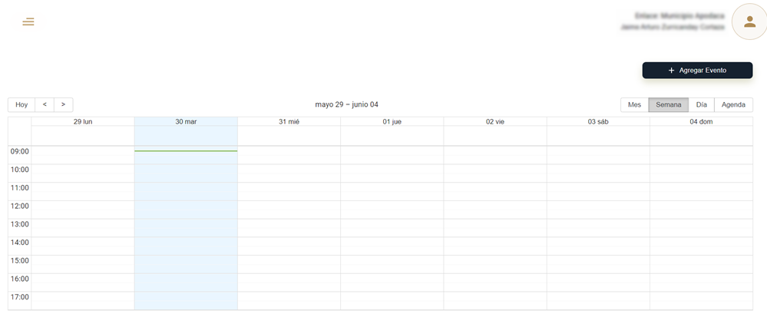

|  |  |
| --- | --- |
| Campo | Descripción |
| **C:\Users\DELL\Pictures\4444borrar\8.PNG** | Agregar Evento  Botón para la creación de un evento nuevo en el calendario |
| **C:\Users\DELL\Pictures\4444borrar\8.PNG** | Menú cambiar mes  Utiliza el menú para cambiar el mes a visualizar, utiliza el botón “Hoy” para regresar al mes actual |
| **C:\Users\DELL\Pictures\4444borrar\8.PNG** | Menú de agenda  Cambia la vista de la agenda Mensual, Semanal, Diaria. “Agenda” muestra la lista de eventos programados. |

# Menú Principal

Este Menú es el enlace a las herramientas de gestión de fondos, está compuesto por:

|  |  |
| --- | --- |
|  |  |
|  |  |
| **Campo** | **Descripción** |
|  | Botón de Menú Desplegable  Muestra u oculta las opciones del menú principal. |
|  | Despliegue Submenú  Utilizar para desplegar las opciones de submenú |

Listado de opciones disponibles del menú para perfil DPCP:

|  |  |
| --- | --- |
| **Campo** | **Descripción** |
| DPCP | **-**Autorización de Solicitudes |

Listado de opciones disponibles del menú para perfil DPCP:

|  |  |
| --- | --- |
| **Campo** | **Descripción** |
| DPCP | **-**Asignación Presupuestal |

# Pantalla de Principal de Asignación Presupuestal

Seleccionar los filtros correspondientes y presionar el botón “Buscar”

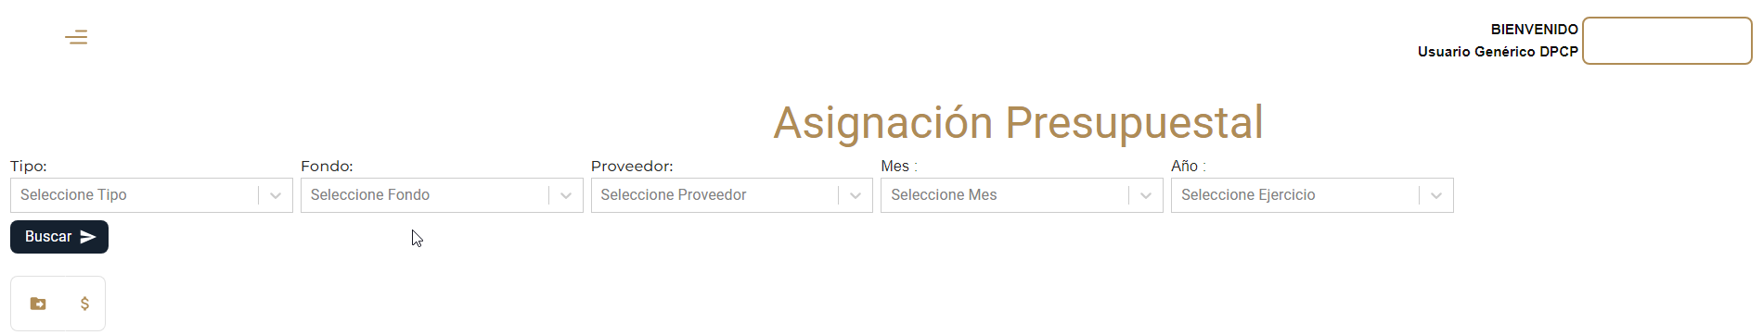

Existen cinco filtros y se describen a continuación

|  |  |
| --- | --- |
| Filtro por Tipo De Solicitud | Descripción |
| Recursos por Convenio | Recursos por Convenio |
| Participaciones Federales | Participaciones Federales |
| Participaciones Estatales | Participaciones Estatales |
| Aportaciones Federales | Aportaciones Federales |
| Aportaciones Estatales | Aportaciones Estatales |

|  |  |
| --- | --- |
| Filtro por Fondo | Descripción |
| IEPS | Ley del Impuesto Especial sobre Producción y Servicios |
| FOIMUN | Fondo de Infraestructura para los municipios |
| FOFIR | Fondo de Fiscalización y Recaudación |
| ISAN | Impuesto sobre automóviles nuevos |
| FEXHI | Fondo de Extracción de Hidrocarburos |
| COMP ISAN | Fondo de Compensación ISAN |
| IEPSGyD | Impuesto Especial sobre la Venta Final de Gasolina y Diésel |
| ISR SALARIOS | Impuesto Sobre la Renta Salarios |
| PREDIAL | Impuesto Predial |
| FEIEF | Fondo de Estabilización de los Ingresos de las Entidades Federativas |
| ISN | Impuesto Sobre Nomina |
| ICV | Instituto de Control Vehicular |
| ISN100 | Impuesto Sobre la Renta al 100% |
| FOULT | Fondo de Ultra-crecimiento |
| FODES | Fondo de Desarrollo Social |
| FOSEGUM | Fondo de Seguridad para los Municipios |
| FODEM | Fondo de Desarrollo Municipal |
| FORTAMUN | Fondo de Fortalecimiento a los Municipios |
| FISM | Fondo de Infraestructura Social Municipal |
| ISR INMUEBLES | Impuesto Sobre la Renta Inmuebles |
| HIDROCARBUROS | Fondo de Hidrocarburos |
| FGP | Fondo General de Participaciones |
| FFM 70 | Fondo de Fomento Municipal 70% |
| FFM 30 | Fondo de Fomento Municipal 30% |

|  |  |
| --- | --- |
| Filtro Proveedor | Descripción |
| Proveedor | Lista de los municipios y organismos de NL |

|  |  |
| --- | --- |
| Filtro Mes | Descripción |
| Mes | Lista de los meses del año |

|  |  |
| --- | --- |
| Filtro Año | Descripción |
| Año | Lista de años |

A continuación, se muestra una tabla con los detalles del encabezado de cada una de las columnas de la tabla

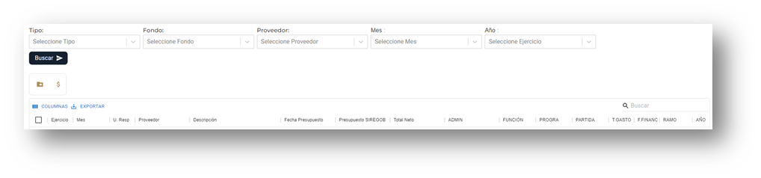

|  |  |
| --- | --- |
| Encabezado | Descripción |
| Ejercicio | Año del ejercicio |
| Mes | Mes de la operación |
| U. Resp | Unidad Responsable |
| Proveedor | Municipio |
| Descripción | Descripción de Fondo |
| Fecha Presupuesto | Fecha Presupuesto |
| Presupuesto SIREGOB | Presupuesto disponible en SIREGOB |
| Total Neto | Total del Monto a Pagar |
| ADMIN | Clasificación Administrativa |
| Función | Clasificación Funcional |
| Progra | Clasificación Programático |
| T. Gasto | Tipo de Gasto |
| F. Financ | Fuente de Financiamiento |
| Ramo | Ramo Fondo Convenio 2020 / 2021 / 2022 / 2023 |
| Año | Año en curso |
| Cont. Int | Control Interno |
| Munic | Municipio |
| PRY / PG | Proyecto Programa |